

作者翻阅大量参考书，确保每一个脑洞大开的问题背后，都有可靠的史料支撑；同时充分发挥东北人的幽默天赋，把每一个问题都写成一个段子，让你一边捧腹大笑，一边观察真实的古人生活细节，满足你对古人生活的一切好奇。

翻开本书，满足你对古人日常生活的全部好奇！

**♪推荐理由**



**古代人的日常生活**

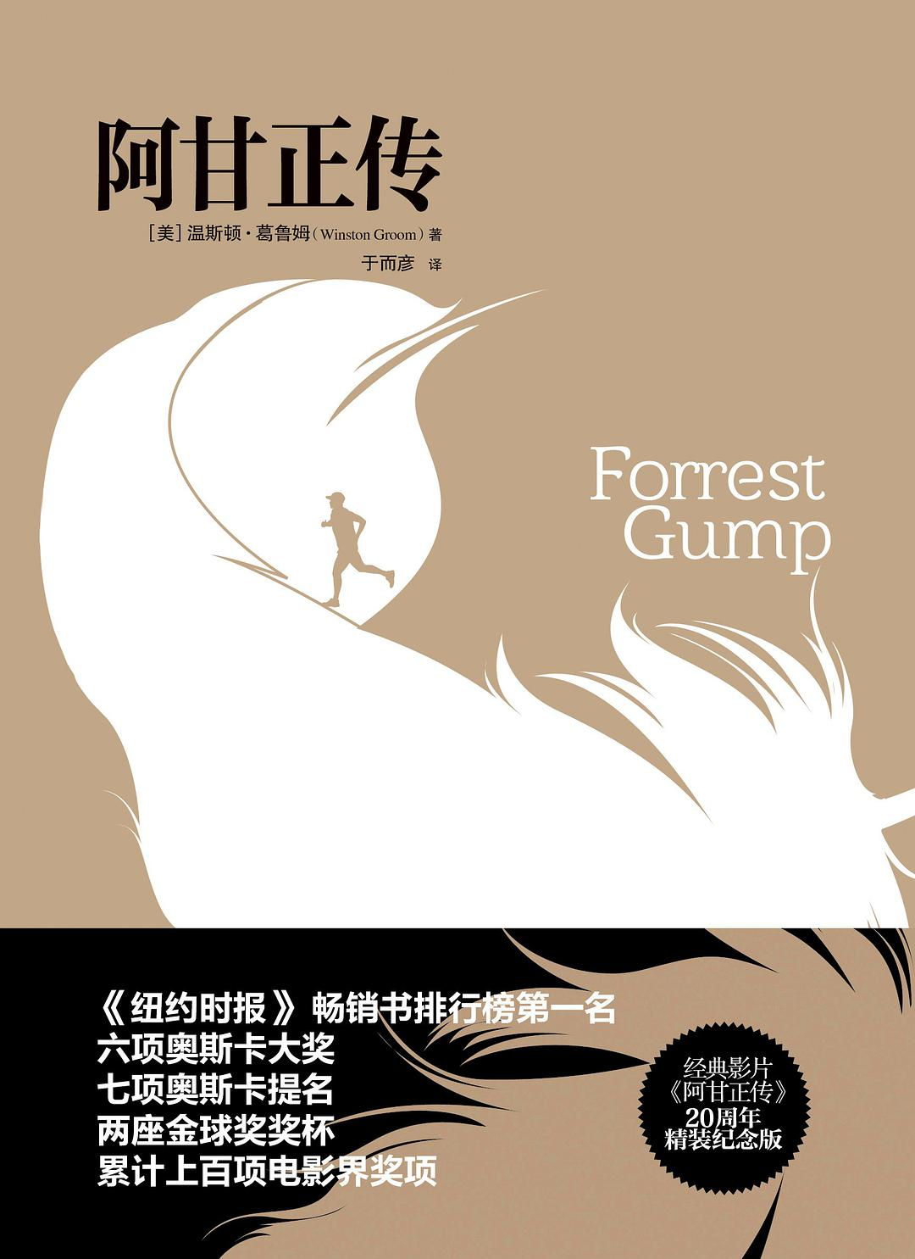

[讲历史的王老师]

  在古代上厕所居然是一件危险的事？

在上古时代，厕所很简陋，就是露天挖一个大坑，人在坑边上如厕。后来，人们在粪坑上面搭建了小屋，估计是怕露天风大把人吹进粪坑。那时候上厕所的确是一件危险的事，如果不小心掉进坑里，不摔死也会被淹死。你别笑，历史上还真有这样的事……

。

**♪内容简介**



